Národní technické muzeum společně s kolektivním systémem Elektrowin pořádá Recyklační víkend
Národní technické muzeum společně s kolektivním systémem Elektrowin zve na tradiční Recyklační víkend. Tak jako v minulých letech se bude konat prostřednictvím internetu. Ve dnech 13. a 15. října 2023 bude možné nabídnout vysloužilý elektrospotřebič do sbírek muzea prostřednictvím události na Facebooku NTM. Recyklační víkend se opakovaně koná v rámci oslav Mezinárodního dne elektroodpadu, který letos připadá na sobotu 14. října.
Kurátoři Národního technického muzea a zástupci Elektrowinu budou v pátek 13. a v sobotu 14. října 2023 vždy od 9.30 do 12.30 a od 13.30 do 16.30 k dispozici online na chatu na facebookové stránce NTM. Nabídky došlé v neděli 15. 10. budou vyhodnoceny během následujícího pracovního dne. Každému, kdo se na chat přihlásí a nabídne svůj vysloužilý spotřebič, bude vystaven kupón na slevu na základní nesnížené vstupné do NTM ve výši 180,- Kč s platností do 31. 10. 2024. Pokud se spotřebič do sbírek NTM hodit nebude, zástupci Elektrowinu rádi poradí, jak s ním dále ekologicky naložit. Vysvětlí, proč dát spotřebič k recyklaci a jak budou suroviny z přístroje dále využity, nebo poradí, kde se nachází nejbližší sběrný kontejner. V případě, že bude předmět vybrán do sbírek NTM, bude uzavřena jednoduchá darovací smlouva, na jejímž základě získá dárce dvě čestné vstupenky do NTM. Navíc prvních 5 účastníků, kteří nabídnou takovýto elektrospotřebič, získá od kolektivního systému ELEKTROWIN poukázku v hodnotě 500 Kč na nákup spotřebního zboží.
Lucie Střechová, kurátorka NTM sbírek Technika v domácnosti a textilní průmysl, uvedla:
„V letošním roce jsme získali již velmi přínosné předměty z prvního čtvrtletí pořádané internetové soutěže ,Máte doma muzejní kousek‘. Za všechny bych zmínila kontaktní kávovar tuzemské výroby s označením Syda a absorpční lednici Elektro-lux, oba spotřebiče pocházejí z druhé poloviny 20. let minulého století. Opakovaně mě tak naše výběrové akce dokáží překvapit v tom, jaké typy historických elektrospotřebičů se v našich domácnostech stále dají nalézt. Uvidíme tedy, co nabídne další ročník Recyklačního víkendu.“
Recyklační víkend doprovází internetová soutěž „Máte doma muzejní kousek?“ s celorepublikovou působností. Soutěž je pravidelně vyhlašována na počátku dubna a oproti programu Recyklační víkend je v rámci tří vyhodnocovacích etap rozložena do zbytku roku.
Další informace viz
www.muzejnirecyklace.cz a www.ntm.cz

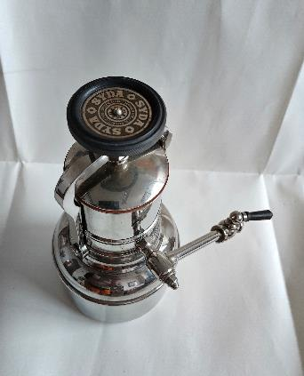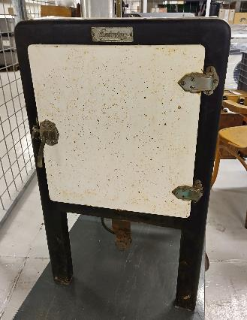
Letos získané předměty ze soutěže „Máte doma muzejní kousek?“.
Kontaktní kávovar tuzemské výroby s označením Syda a absorpční lednice Elektro-lux, druhá polovina 20. let minulého století

Tisková zpráva NTM 2. října 2023

Bc. Jan Duda
Vedoucí oddělení PR a práce s veřejností
E-mail: jan.duda@ntm.cz
Mob: +420 770 121 917
Národní technické muzeum
Kostelní 42, 170 00 Praha 7

